2018年度四川省

攀枝花市防震减灾局部门决算
目录

公开时间：2019年9月18日

第一部分部门概况 4
一、基本职能及主要工作 4
二、机构设置 6
第二部分 2018年度部门决算情况说明 7
一、收入支出决算总体情况说明 7
二、收入决算情况说明 7
三、支出决算情况说明 8
四、财政拨款收入支出决算总体情况说明 8
五、一般公共预算财政拨款支出决算情况说明 9
六、一般公共预算财政拨款基本支出决算情况说明 11
七、“三公”经费财政拨款支出决算情况说明 12
八、政府性基金预算支出决算情况说明 14
九、 国有资本经营预算支出决算情况说明 14
十一、其他重要事项的情况说明 21
第三部分 名词解释 23
第四部分附件 26
附件1 26
附件2 30
第五部分附表 35
一、收入支出决算总表 35
二、收入总表 35
三、支出总表 35
四、财政拨款收入支出决算总表 35
五、财政拨款支出决算明细表（政府经济分类科目） 35
六、一般公共预算财政拨款支出决算表 35
七、一般公共预算财政拨款支出决算明细表 35
八、一般公共预算财政拨款基本支出决算表 35
九、一般公共预算财政拨款项目支出决算表 35
十、一般公共预算财政拨款“三公”经费支出决算表 35
十一、政府性基金预算财政拨款收入支出决算表 35
十二、政府性基金预算财政拨款“三公”经费支出决算表 35
十三、国有资本经营预算支出决算表 35

第一部分 部门概况

一、基本职能及主要工作

（一）主要职能。
1．贯彻执行国家、省关于防震减灾工作的方针、政策、法律、法规和标准，提出我市防震减灾工作发展战略和中长期发展规划的建议,编制我市防震减灾工作年度计划并组织实施。
2．领导和管理本辖区内的地震监测预报工作，提出趋势预测意见；组织开展震情跟踪，日常分析预报和重大地震异常的核实上报工作。
3．管理全市地方地震监测台网和观测台站，指导县（区）和企业的防震减灾工作。
4．组织制定地震综合防御对策和应急预案，参与震后重建规划工作，为市政府提供地震危险性决策意见；在破坏性地震发生时，履行政府抗震救灾指挥机构办事部门的职责。
5．监督、管理本行政区划内工程建设场地地震安全性评价工作。
6．组织开展震害防御工作和震灾调查、评估、上报工作。
7．组织开展防震减灾科普知识宣传教育工作；平息地震谣传和误传，维护社会稳定；审核地震、防震知识科普和防震减灾工作的宣传报道稿件，统一宣传口径。
8．审核新建、扩建、改建建设工程是否符合《地震监测设施和观测环境保护条例》有关规定，保护地震监测设施及其观测环境。
9．组织指导地震科技攻关和科技成果的推广应用工作
10．承办市政府和市防震减灾工作领导小组交办的其他事项。

（二）2018年重点工作完成情况。
2018年，在市委、市政府的正确领导下，全体干部职工坚持以人民对地震安全的需要为主线，以人民为中心，弘扬生命至上，牢固树立安全第一思想；坚持防震减灾工作服务于经济建设大局，建立健全防震减灾工作体系和各项规章制度，认真做好地震监测预报、灾害预防、应急救援、科普宣传教育等工作，圆满完成了既定目标和任务。
1．统筹全市涉农资金，强力推进农村民居抗震设防改造。
2．在部分学校、宾馆、医院等人员集聚场所安装30套地震应急装备柜，为公众应急避险提供技术支持。
3．防震减灾工作连续三年荣获全省市（州）考核优秀奖。
4．地震监测台网运行率连续七年荣获全省市（州）评比第一名。
5. 牵头编制完成《攀枝花市2018年市县（区）应急联动综合实战演练大纲》。

二、机构设置
攀枝花市防震减灾局独立编制机构数为5个，独立核算机构数为1个，下属二级单位0个，其中行政单位0个，参照公务员法管理的事业单位1个，其他事业单位4个。

第二部分 2018年度部门决算情况说明

- 收入支出决算总体情况说明
2018年度收、支总计586.11万元,2017年度收支总计630.75万元。与2017年相比，收、支总计各减少44.64万元，下降7.08%，主要变动原因是人员减少，人员经费减少、缩减公用经费及项目经费。
（图1：收、支决算总计变动情况图）（柱状图）
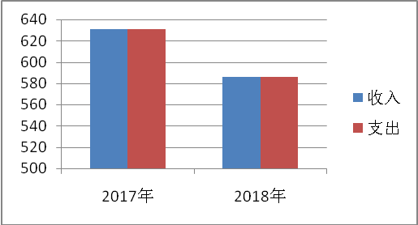

- 收入决算情况说明
2018年本年收入合计586.11万元，其中：一般公共预算财政拨款收入585.99万元，占99.98%；政府性基金预算财政拨款收入0万元，占0%；国有资本经营预算财政拨款收入0万元，占0%；事业收入0万元，占0%；经营收入0万元，占0%；附属单位上缴收入0万元，占0%；其他收入0.016万元，占0.003%，用事业基金弥补收支差额0.099万元，占0.017%。
（图2：收入决算结构图）（饼状图）
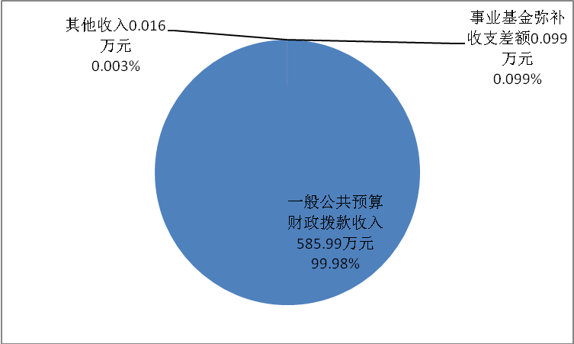

- 支出决算情况说明
2018年本年支出合计586.11万元，其中：基本支出479.91万元，占82%；项目支出106.2万元，占18%；上缴上级支出0万元，占0%；经营支出0万元，占0%；对附属单位补助支出0万元，占0%。
（图3：支出决算结构图）（饼状图）
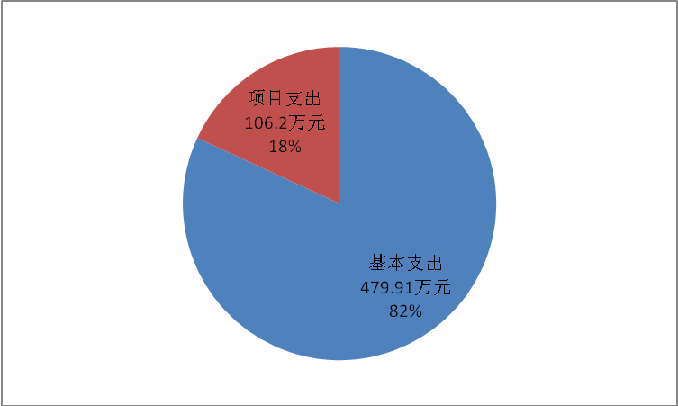

四、财政拨款收入支出决算总体情况说明
2018年财政拨款收、支总计585.99万元,2017年财政拨款收、支总计622.81万元。与2017年相比，财政拨款收、支总计各减少36.82万元，下降5.91%。主要变动原因是人员减少，人员经费减少、缩减公用经费及项目经费。
（图4：财政拨款收、支决算总计变动情况）（柱状图）
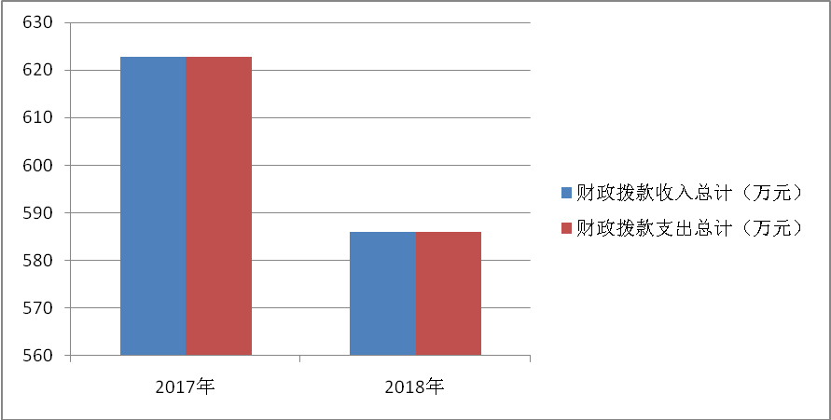

五、一般公共预算财政拨款支出决算情况说明

（一）一般公共预算财政拨款支出决算总体情况。
2018年一般公共预算财政拨款支出585.99万元，占本年支出合计的99.98%。与2017年相比，一般公共预算财政拨款减少36.82万元，下降5.91%。主要变动原因是人员减少，人员经费减少、缩减公用经费及项目经费。
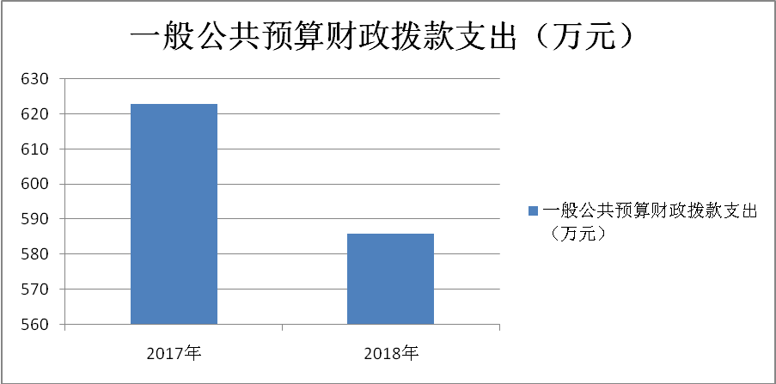
（图5：一般公共预算财政拨款支出决算变动情况）（柱状图）

（二）一般公共预算财政拨款支出决算结构情况。
2018年一般公共预算财政拨款支出585.99万元，主要用于以下方面:一般公共服务（类）支出2.12万元，占0.36%；教育支出（类）0万元，占0%；科学技术（类）支出0万元，占0%；社会保障和就业（类）支出54.73万元，占9.33%；医疗卫生支出0万元，占0%；住房保障支出37.63万元，占6.42%；国土海洋气象等支出491.63万元，占83.89%。
（图6：一般公共预算财政拨款支出决算结构）（饼状图）
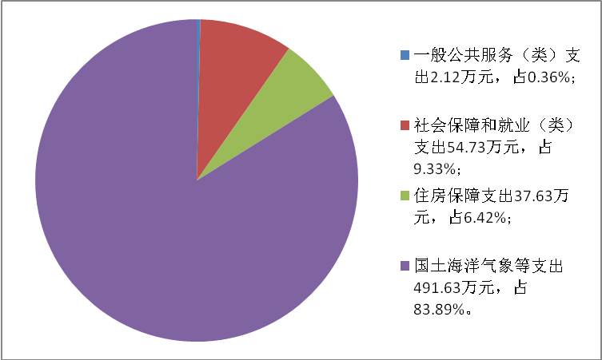

（三）一般公共预算财政拨款支出决算具体情况。

2018年一般公共预算支出决算数为585.99万元，完成预算100%。其中：
1.一般公共服务（类）组织事务（款）其他组织事务（项）:支出决算为2.12万元，完成预算100%，决算数等于预算数。
2.社会保障和就业（类）行政事业单位离退休（款）未归口管理的行政事业单位离退休（项）:支出决算数为10.72万元，完成预算100%，决算数等于预算数。
社会保障和就业（类）行政事业单位离退休（款）机关事业单位基本养老保险缴费支出（项）:支出决算数为40.60万元，完成预算100%，决算数等于预算数。
社会保障和就业（类）行政事业单位离退休（款）机关事业职业年金缴费支出（项）:支出决算数为2.91万元，完成预算100%，决算数等于预算数。
社会保障和就业（类）社会保障和就业（类）社会福利（款）儿童福利（项）:支出决算数为0.5万元，完成预算100%，决算数等于预算数。
3.国土海洋气象（类）地震事务（款）行政运行（项）:支出决算数为212.61万元，完成预算100%，决算数等于预算数。
国土海洋气象（类）地震事务（款）一般行政管理事务（项）:支出决算数为80.70万元，完成预算100%，决算数等于预算数。
国土海洋气象（类）地震事务（款）地震事业机构（项）:支出决算数为173.20万元，完成预算100%，决算数等于预算数。
国土海洋气象（类）地震事务（款）其他地震事务（项）:支出决算数为25.00万元，完成预算100%，决算数等于预算数。
4.住房保障支出（类）住房改革支出（款）住房公积金（项）:支出决算数为37.63万元，完成预算100%，决算数等于预算数。

六、一般公共预算财政拨款基本支出决算情况说明
2018年一般公共预算财政拨款基本支出479.79万元，其中：
人员经费408.86万元，主要包括：基本工资、津贴补贴、奖金、绩效工资、机关事业单位基本养老保险缴费、职业年金缴费、其他社会保障缴费、退休费、生活补助、住房公积金、其他对个人和家庭的补助支出等。
公用经费70.93万元，主要包括：办公费、印刷费、水费、电费、邮电费、差旅费、维修（护）费、会议费、培训费、公务接待费、劳务费、工会经费、福利费、公务用车运行维护费、其他交通费、其他商品和服务支出等。

七、“三公”经费财政拨款支出决算情况说明

（一）“三公”经费财政拨款支出决算总体情况说明。
2018年“三公”经费财政拨款支出决算为4.73万元，完成预算61.83%，决算数小于预算数的主要原因是用于弥补了其他公用经费。

（二）“三公”经费财政拨款支出决算具体情况说明。
2018年“三公”经费财政拨款支出决算中，因公出国（境）费支出决算0万元，占0%；公务用车购置及运行维护费支出决算3.98万元，占84.14%；公务接待费支出决算0.75万元，占15.86%。具体情况如下：
（图8：“三公”经费财政拨款支出结构）（饼状图）
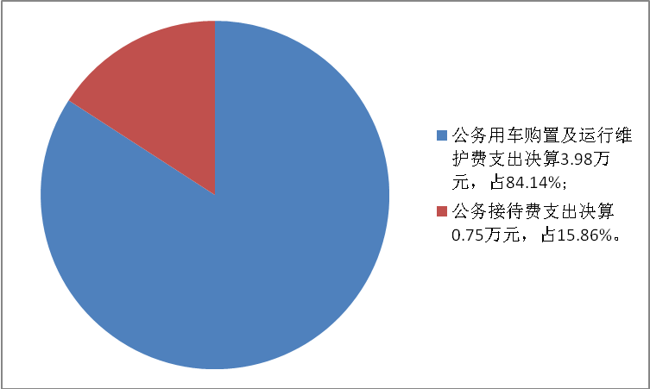

1.因公出国（境）经费支出0万元。全年安排因公出国（境）团组0次，出国（境）0人。因公出国（境）支出决算比2017年增加/减少0万元。主要原因是2017年，2018年均无因公出国人员。
2.公务用车购置及运行维护费支出3.98万元,完成预算84.14%。公务用车购置及运行维护费支出决算比2017年减少2.56万元，下降39.14%。主要原因是公车改革后，单位2辆公务车辆均为特种专业技术用车，部分公务出行需租车，公务用车产生的租车费、汽油费科目在其他交通费用列支。
其中：公务用车购置支出0万元。全年按规定更新购置公务用车0辆，其中：轿车0辆、金额0万元，越野车0辆、金额0万元，载客汽车0辆、金额0万元。
截至2018年12月底，单位共有公务用车2辆，均为特种专业技术用车。其中：轿车0辆、越野车1辆、载客汽车1辆。
公务用车运行维护费支出3.98万元。主要用于各监测点维修维护设备、开展短临跟踪工作、落实异常等所需的公务用车燃料费、维修费、过路过桥费、保险费等支出。
3.公务接待费支出0.75万元，完成预算55.55%。公务接待费支出决算比2017年增加0.05万元，增长7.14%。主要原因是省局领导到攀调研人数较上年有所增加。
主要用于执行公务、开展业务活动开支的交通费、住宿费、用餐费等。国内公务接待9批次，81人次（不包括陪同人员），共计支出0.75万元，具体内容包括接待省地震局领导一行赴攀调研工作用餐费0.12万元；接待省防汛减灾督导组工作餐费0.07万元；接待省人大视察攀枝花市防震减灾工作餐费0.12万元；接待省防汛减灾督导组工作餐费0.13万元；接待省地震局领导一行到攀督导防汛减灾和地质灾害防治工作用餐0.12万元；接待省地震局地震现场联动机制调研组餐费0.04万元；接待华坪县地震局到攀交流工作用餐费0.03万元；接待成都高新减灾研究所来攀交流地震预警事项用餐费0.04万元；接待省地震局领导到攀调研用餐费0.08万元。（接待具体项目、金额）。其中：
外事接待支出0万元，外事接待0批次，0人，共计支出0万元。
其他国内公务接待支出0.75万元，主要用于接待省地震局领导一行赴攀调研、省防汛减灾督导组赴攀检查工作、省人大视察攀枝花市防震减灾工作、省地震局领导一行到攀督导防汛减灾和地质灾害防治工作、省地震局地震现场联动机制调研组到攀调研等开支的用餐费等。

八、政府性基金预算支出决算情况说明
2018年政府性基金预算拨款支出0万元。
- 国有资本经营预算支出决算情况说明
2018年国有资本经营预算拨款支出0万元。
- 预算绩效情况说明
- 预算绩效管理工作开展情况。
根据预算绩效管理要求，本部门（单位）在年初预算编制阶段，组织对一般公共预算支出项目开展了预算事前绩效评估，对3个项目编制了绩效目标，预算执行过程中，选取3个项目开展绩效监控，年终执行完毕后，对3个项目开展了绩效目标完成情况梳理填报，涉及财政资金80.7万元，覆盖率达到100%。
按照预算绩效管理要求，本部门对2018年部门整体支出开展绩效自评，从评价情况来看，本部门无中央专款，无非税收入征收、上缴事项。单位年初预算编制基础信息、预算方案报送及时，预算编制准确，报送的绩效目标完整、合理，已通过财政部门复核。至12月底，全年预算资金全部拨付完毕，执行进度达100%。
（二）项目绩效目标完成情况。
本部门在2018年度部门决算中反映“儿童福利”、”一般行政管理事务”、“其他地震事务支出”等3个项目绩效目标实际完成情况。
1.儿童福利项目绩效目标完成情况综述。项目全年预算数0.5万元，执行数为0.5万元，完成预算的100%。通过项目实施，保障了儿童福利服务方面的支出。
2.一般行政管理事务项目绩效目标完成情况综述。项目全年预算数80.7万元，执行数为80.7万元，完成预算的100%。通过项目实施，地震监测预报水平进一步提高，地震灾害预防能力进一步增强，地震应急救援能力进一步提升。发现的主要问题：地震监测预报水平需进一步提高，地震灾害预防能力需进一步增强，地震应急救援能力需进一步提升。下一步改进措施：继续落实责任、加强地震监测预报体系、地震灾害预防体系、地震应急体系建设，进一步提升我市综合防灾减灾救灾能力。
3.其他地震事务支出项目绩效目标完成情况综述。项目全年预算数25万元，执行数为25万元，完成预算的100%。通过项目实施，保障了省级防震减灾资金专款专用。发现的主要问题：地震监测预报、震情跟踪、群测群防能力需进一步提升。下一步改进措施：继续规范专项资金管理，专款专用，提高资金的使用效益。

项目支出绩效目标完成情况表1
(2018 年度)
项目名称 |  |  | 儿童福利
预算单位 |  |  | 攀枝花市防震减灾局
预算执行情况(万元) | 预算数: |  | 0.5万元 | 执行数: | 0.5万元
预算执行情况(万元) | 其中-财政拨款: |  | 0.5万元 | 其中-财政拨款: | 0.5万元
预算执行情况(万元) | 其它资金: |  | 0 | 其它资金:
年度目标完成情况 | 预期目标 |  |  | 实际完成目标
年度目标完成情况 | 保障儿童福利服务 |  |  | 保障了儿童福利服务方面的支出
绩效指标完成情况 | 一级指标 | 二级指标 | 三级指标 | 预期指标值(包含数字及文字描述) | 实际完成指标值(包含数字及文字描述)
绩效指标完成情况 | 项目完成指标 | 儿童福利 | 关爱儿童经费 | 关爱儿童经费支出0.5万元 | 保障儿童福利服务方面的支出0.5万元
绩效指标完成情况 | ……
绩效指标完成情况 | 效益指标 | 儿童福利得到保障 | 关爱儿童经费支出 | 关爱儿童经费支出0.5万元 | 保障了儿童福利服务方面的支出
绩效指标完成情况 | ……
绩效指标完成情况 | 满意度指标 | 儿童福利满意度 | 群众对关爱儿童满意度达90%以上 | 群众对儿童福利满意度达90%以上 | 群众对儿童福利服务方面的支出满意度达90%以上

项目支出绩效目标完成情况表2
(2018 年度)
项目名称 |  |  | 一般行政管理事务
预算单位 |  |  | 攀枝花市防震减灾局
预算执行情况(万元) | 预算数: |  | 80.7万元 |  | 执行数: | 80.7
预算执行情况(万元) | 其中-财政拨款: |  | 80.7 |  | 其中-财政拨款: | 80.7
预算执行情况(万元) | 其它资金: |  | 0 |  | 其它资金:
年度目标完成情况 | 预期目标 |  |  |  | 实际完成目标
年度目标完成情况 | 保障地震仪器运行维护、台站台点建设、震情跟踪、群测群防等防震减灾工作任务 |  |  |  | 保障了地震仪器运行维护、台站台点建设、震情跟踪、群测群防等防震减灾工作任务
绩效指标完成情况 | 一级指标 | 二级指标 |  | 三级指标 | 预期指标值(包含数字及文字描述) | 实际完成指标值(包含数字及文字描述)
绩效指标完成情况 | 项目完成指标 | 地震仪器运行维护费 |  | 监测中心子台、前兆手段、强震台运行维护费、地震信息传输通信费 | 监测中心子台、前兆手段、强震台运行维护费、地震信息传输通信费65万元 | 监测中心子台、前兆手段、强震台运行维护费、地震信息传输通信费实际支出65万元
绩效指标完成情况 | 项目完成指标 | 地震预警及烈度速报台点看护 |  | 38个地震预警及烈度速报台点看护 | 地震预警及烈度速报台点看护费11.4万元 | 地震预警及烈度速报台点看护费实际支出11.4万元
绩效指标完成情况 | 项目完成指标 | 编外合同制用工人员经费 |  | 1名编外合同制用工人员劳务费及保险费 | 编外合同制用工人员经费4.3万元 | 编外合同制用工人员经费实际支出4.3万元
绩效指标完成情况 | 效益指标 | 台站及前兆手段正常运转，地震仪器正常运行 |  | 台站及前兆手段正常运转，地震仪器正常运行率达95%以上，熟练掌握应急救援程序；地震监测预报能力快速提升。 | 台站及前兆手段正常运转，地震仪器正常运行率达95%以上 | 台站及前兆手段正常运转，地震仪器正常运行率达95%以上
绩效指标完成情况 | 效益指标 | 地震预警及烈度速报能力 |  | 地震预警及烈度速报能力快速提升 | 地震预警及烈度速报能力快速提升 | 地震预警及烈度速报能力显著提升
绩效指标完成情况 | 效益指标 | 地震观测能力 |  | 观测能力进一步提升 | 地震观测能力快速提高 | 地震观测能力显著提高
绩效指标完成情况 | 满意度指标 | 防震减灾工作满意度 |  | 群众对防震减灾工作满意度达90%以上 | 群众对防震减灾工作满意度达90%以上 | 群众对防震减灾工作满意度达90%以上
 | ……

项目支出绩效目标完成情况表3
(2018 年度)
项目名称 |  |  | 其他地震事务支出（省级财政防震减灾资金）
预算单位 |  |  | 攀枝花市防震减灾局
预算执行情况(万元) | 预算数: |  | 25万元 |  | 执行数: | 25
预算执行情况(万元) | 其中-财政拨款: |  | 25 |  | 其中-财政拨款: | 25
预算执行情况(万元) | 其它资金: |  | 0 |  | 其它资金:
年度目标完成情况 | 预期目标 |  |  |  | 实际完成目标
年度目标完成情况 | 保障地震监测预报、震情跟踪、群测群防等防震减灾工作任务 |  |  |  | 保障了地震监测预报、震情跟踪、群测群防等防震减灾工作任务
绩效指标完成情况 | 一级指标 | 二级指标 |  | 三级指标 | 预期指标值(包含数字及文字描述) | 实际完成指标值(包含数字及文字描述)
绩效指标完成情况 | 项目完成指标 | 省级财政防震减灾专项资金 |  | 省级防震减灾专项经费 | 省级财政防震减灾专项经费25万元 | 实际支出省级财政防震减灾专项经费25万元
绩效指标完成情况 | ……
绩效指标完成情况 | 效益指标 | 省级财政防震减灾专项资金专款专用 |  | 地震监测预报、震情跟踪、群测群防能力快速提升 | 保障地震监测预报、震情跟踪、群测群防工作正常开展 | 地震监测预报、震情跟踪、群测群防能力进一步提升
绩效指标完成情况 | ……
绩效指标完成情况 | 满意度指标 | 省级财政防震减灾专项经费满意度 |  | 群众对省级财政防震减灾专项经费使用满意度 | 群众对省级财政防震减灾专项经费使用满意度达90%以上 | 群众对省级财政防震减灾专项经费使用满意度达90%以上

- 部门开展绩效评价结果。
本部门按要求对2018年部门整体支出绩效评价情况开展自评，《市防震减灾局2018年部门整体支出绩效评价报告》见附件。
本部门自行组织对儿童福利项目、一般行政管理事务、其他地震事务支出项目开展了绩效评价，《2018年一般公共预算项目支出绩效评价报告》见附件。

十一、其他重要事项的情况说明

（一）机关运行经费支出情况。
2018年，市防震减灾局机关运行经费支出70.9万元，比2017年减少6.9万元，下降8.86%。主要原因是缩减了公用经费。
（数据来源财决CS05表）

（二）政府采购支出情况。
2018年，市防震减灾局政府采购支出总额28.77万元，其中：政府采购货物支出28.77万元、政府采购工程支出0万元、政府采购服务支出0万元。主要用于保障机关及下属事业单位为完成防震减灾工作任务的办公设备购置支出。授予中小企业合同金额0万元，占政府采购支出总额的0%，其中：授予小微企业合同金额28.77万元，占政府采购支出总额的100%。

（数据来源财决CS06表）

（三）国有资产占有使用情况。
截至2018年12月31日，市防震减灾局共有车辆2辆，其中：部级领导干部用车0辆、一般公务用车0辆、一般执法执勤用车0辆、特种专业技术用车2辆、其他用车0辆。单价50万元以上通用设备0台（套），单价100万元以上专用设备0台（套）。

（数据来源财决CS05表）
第三部分 名词解释

1.财政拨款收入：指单位从同级财政部门取得的财政预算资金。
2.事业收入：指事业单位开展专业业务活动及辅助活动取得的收入。
3.经营收入：指事业单位在专业业务活动及其辅助活动之外开展非独立核算经营活动取得的收入。
4.其他收入：指单位取得的除上述收入以外的各项收入。主要是利息收入。
5.用事业基金弥补收支差额：指事业单位在当年的财政拨款收入、事业收入、经营收入、其他收入不足以安排当年支出的情况下，使用以前年度积累的事业基金（事业单位当年收支相抵后按国家规定提取、用于弥补以后年度收支差额的基金）弥补本年度收支缺口的资金。
6.年初结转和结余：指以前年度尚未完成、结转到本年按有关规定继续使用的资金。
7.结余分配：指事业单位按照事业单位会计制度的规定从非财政补助结余中分配的事业基金和职工福利基金等。
8、年末结转和结余：指单位按有关规定结转到下年或以后年度继续使用的资金。
9.一般公共服务（类）组织事务（款）其他组织事务支出（项）：指用于驻村第一书记的生活补助支出。
社会保障和就业（类）行政事业单位离退休（款）未归口管理的行政事业单位离退休（项）:指用于退休人员开支的支出。
社会保障和就业（类）行政事业单位离退休（款）机关事业单位基本养老保险缴费（项）:指由单位交纳的基本养老保险费支出。
社会保障和就业（类）抚恤（款）死亡抚恤（项）:指用于病故人员家属的一次性和定期抚恤金以及丧葬补助费。
社会保障和就业（类）社会保障和就业（类）社会福利（款）儿童福利（项）:指对儿童提供福利服务方面的支出。
10.国土海洋气象（类）地震事务（款）行政运行（项）:指实行公务员管理的事业单位的基本支出。
国土海洋气象（类）地震事务（款）一般行政管理事务（项）:指用于地震仪器运行维护、地震预警及烈度速报台点看护及编外合同制用工人员经费等方面的支出。
国土海洋气象（类）地震事务（款）地震事业机构（项）:指地震事业单位的人员工资支出。
国土海洋气象（类）地震事务（款）其他地震事务（项）:指省级防震减灾专项资金支出。
11.住房保障支出（类）住房改革支出（款）住房公积金（项）:指单位按人力资源和社会保障部、财政部规定的基本工资和津贴补贴以及规定比例为职工缴纳的住房公积金。
12.基本支出：指为保障机构正常运转、完成日常工作任务而发生的人员支出和公用支出。
13.项目支出：指在基本支出之外为完成特定行政任务和事业发展目标所发生的支出。
14.经营支出：指事业单位在专业业务活动及其辅助活动之外开展非独立核算经营活动发生的支出。
15.“三公”经费：指部门用财政拨款安排的因公出国（境）费、公务用车购置及运行费和公务接待费。其中，因公出国（境）费反映单位公务出国（境）的国际旅费、国外城市间交通费、住宿费、伙食费、培训费、公杂费等支出；公务用车购置及运行费反映单位公务用车车辆购置支出（含车辆购置税）及租用费、燃料费、维修费、过路过桥费、保险费等支出；公务接待费反映单位按规定开支的各类公务接待（含外宾接待）支出。
16.机关运行经费：为保障行政单位（含参照公务员法管理的事业单位）运行用于购买货物和服务的各项资金，包括办公及印刷费、邮电费、差旅费、会议费、福利费、日常维修费、专用材料及一般设备购置费、办公用房水电费、办公用房取暖费、办公用房物业管理费、公务用车运行维护费以及其他费用。

第四部分 附件

附件1

市防震减灾局2018年部门整体支出绩效评价报告

一、部门（单位）概况
（一）机构组成。
市防震减灾局2018年独立核算机构数为1个，独立编制机构数为5个。
（二）机构职能。
1．贯彻执行国家、省关于防震减灾工作的方针、政策、法律、法规和标准，提出我市防震减灾工作发展战略和中长期发展规划的建议,编制我市防震减灾工作年度计划并组织实施。
2．领导和管理本辖区内的地震监测预报工作，提出趋势预测意见；组织开展震情跟踪，日常分析预报和重大地震异常的核实上报工作。
3．管理全市地方地震监测台网和观测台站，指导县（区）和企业的防震减灾工作。
4．组织制定地震综合防御对策和应急预案,参与震后重建规划工作，为市政府提供地震危险性决策意见;在破坏性地震发生时，履行政府抗震救灾指挥机构办事部门的职责。
5．监督、管理本行政区划内工程建设场地地震安全性评价工作。
6．组织开展震害防御工作和震灾调查、评估、上报工作。
7．组织开展防震减灾科普知识宣传教育工作；平息地震谣传和误传，维护社会稳定；审核地震、防震知识科普和防震减灾工作的宣传报道稿件，统一宣传口径。
8．审核新建、扩建、改建建设工程是否符合《地震监测设施和观测环境保护条例》有关规定，保护地震监测设施及其观测环境。
9．组织指导地震科技攻关和科技成果的推广应用工作。
10．承办市政府和市防震减灾工作领导小组交办的其他事项。
（三）人员概况。
我单位2018年年末实有在职职工28人，退休人员5人。年末公共预算财政拨款（补助）开支人数为28人。
二、部门财政资金收支情况
（一）部门财政资金收入情况。
2018财政拨款收入年初预算数574.07万元，调整预算数财政拨款收入585.99万元。
（二）部门财政资金支出情况。
2018年度财政拨款支出年初预算数为574.07万元，调整预算数财政拨款支出为585.99万元。
三、部门整体预算绩效管理情况（根据适用指标体系进行调整）
（一）部门预算管理。
市防震减灾局绩效目标制定合理、目标完成较好、预算编制准确，支出控制、预算动态调整、执行进度均按相关部门要求执行、预算完成100%，无违规记录。
（二）专项预算管理。
市防震减灾局专项预算项目程序严密、规划合理、结果符合、分配科学、分配及时、专项预算绩效目标完成较好、严格按相关部门要求实施绩效、无违规记录。
（三）结果应用情况。
市防震减灾局自评质量良，按相关部门要求进行绩效目标公开和自评公开、对自评存在的问题进行了整改，对评价应用结果进行了反馈。
四、评价结论及建议
（一）评价结论。
我单位年初预算编制基础信息、预算方案报送及时，预算编制准确，报送的绩效目标完整、合理，已通过财政部门复核；6月、9、11月预算执行进度均达到部门支出预算执行进度率；至12月28日，全年预算资金全部拨付完毕，执行进度达100%。
（二）存在问题。
一是预算执行过程中存在用“三公经费”弥补其他公用经费不足的情况；二是因财政预算下达的住房公积金、社会保险费指标不足，预算执行过程中存在用公用经费弥补住房公积金、社会保险费等人员经费的情况。
（三）改进建议。
继续按照《预算法》和十九大关于“全面实施，绩效管理”的精神，提升预算绩效管理意识，落实工作责任，切实提高预算绩效管理水平。
附件2
2018年一般公共预算项目支出绩效评价报告

一、评价工作开展及项目情况
本部门在2018年度部门决算中反映“儿童福利”、“一般行政管理事务”、“其他地震事务支出”等3个项目绩效目标实际完成情况。
按照预算绩效管理要求，本部门对2018年一般公共预算项目支出开展了绩效目标管理，共编制绩效目标3个，涉及财政资金106.20万元，覆盖率达到100%。
1.儿童福利项目:全年预算数0.50万元，执行数为0.50万元，完成预算的100%。通过项目实施，保障了儿童福利服务方面的支出。
2.一般行政管理事务项目:全年预算数80.70万元，执行数为80.70万元，完成预算的100%。通过项目实施，地震监测预报水平进一步提高，地震灾害预防能力进一步增强，地震应急救援能力进一步提升。
3.其他地震事务支出项目:全年预算数25万元，执行数为25万元，完成预算的100%。通过项目实施，保障了省级防震减灾资金专款专用。
在市委、市政府的正确领导下和市财政局的大力支持下，全体干部职工共同努力，坚持防震减灾工作服务于经济建设大局，积极主动应对各种困难和挑战，建立健全工作体系和各项规章制度，认真做好防震减灾法治建设和监测预报、灾害预防、应急救援、科普宣传教育与新闻宣传等工作，圆满完成了既定目标和任务。
二、评价结论及绩效分析
（一）评价结论。
本部门年初预算编制基础信息、预算方案报送及时，目标任务明确、预算编制准确，报送的绩效目标完整、合理，协作部门、管理对象、社会公众满意度均达90%以上。至12月底，全年预算资金全部拨付完毕，执行进度达100%。
按照预算绩效管理要求，本部门对2018年整体支出开展绩效自评，自评得分87分。

2018年部门整体支出绩效评价得分表
一级指标 | 二级指标 | 三级指标 | 得分
部门决策（25分） | 目标任务（15分） | 相关性（5分） | 4
部门决策（25分） | 目标任务（15分） | 明确性（5分） | 4
部门决策（25分） | 目标任务（15分） | 合理性（5分） | 5
部门决策（25分） | 预算编制（10分） | 测算依据（5分） | 5
部门决策（25分） | 预算编制（10分） | 目标管理（5分） | 5
综合管理（30分） | 专项资金分配时限（2分） | 省级财力专项预算分配时限（1分） | 1
综合管理（30分） | 专项资金分配时限（2分） | 中央专款分配合规率（1分）
综合管理（30分） | 中期评估（2分） | 执行中期评估（2分）
综合管理（30分） | 绩效监控（5分） | 预算执行进度监控（2分） | 2
综合管理（30分） | 绩效监控（5分） | 绩效目标动态监控（3分） | 3
综合管理（30分） | 非税收入执收情况（2分） | 非税收入征收情况（1分）
综合管理（30分） | 非税收入执收情况（2分） | 非税收入上缴情况（1分）
综合管理（30分） | 资产管理（6分） | 资产管理信息化情况（2分） | 2
综合管理（30分） | 资产管理（6分） | 行政事业单位资产报告情况（2分） | 2
综合管理（30分） | 资产管理（6分） | 资产管理与预算管理相结合（2分） | 2
综合管理（30分） | 内控制度管理（2分） | 内控制度健全完整（2分） | 2
综合管理（30分） | 信息公开（6分） | 预算公开（2分） | 2
综合管理（30分） | 信息公开（6分） | 决算公开（2分） | 2
综合管理（30分） | 信息公开（6分） | 绩效信息公开（2分） | 2
综合管理（30分） | 绩效评价（5分） | 绩效评价开展（2分） | 2
综合管理（30分） | 绩效评价（5分） | 评价结果应用（3分） | 2
部门绩效情况（45分） | 履职成效（20分） | 部门特性指标 | 18
部门绩效情况（45分） | 可持续发展能力（15分） | 重点改革（重点工作）完成情况（5分） | 4
部门绩效情况（45分） | 可持续发展能力（15分） | 科技（制度、方法、机制等）创新（5分） | 4
部门绩效情况（45分） | 可持续发展能力（15分） | 人才培养（5分） | 4
部门绩效情况（45分） | 满意度（10分） | 协作部门满意度（3分） | 3
部门绩效情况（45分） | 满意度（10分） | 管理对象满意度（3分） | 3
部门绩效情况（45分） | 满意度（10分） | 社会公众满意度（4分） | 3

（二）绩效分析。
1．项目决策
市防震减灾局绩效目标制定合理、目标完成较好、预算编制准确，支出控制、预算动态调整、执行进度均按相关部门要求执行、预算完成100%，无违规记录。
2．项目管理
市防震减灾局项目资金分配科学合理，资金使用规范。专项预算项目程序严密、规划合理、结果符合、分配科学、分配及时、专项预算绩效目标完成较好、严格按相关部门要求实施绩效、无违规记录。
3．项目绩效
市防震减灾局项目数量为3个，时效为1年，至2018年年底已全部完成。本年度统筹全市涉农资金，强力推进农村民居抗震设防改造；在部分学校、宾馆、医院等人员集聚场所安装30套地震应急装备柜，为公众应急避险提供技术支持；牵头编制完成《攀枝花市2018年市县（区）应急联动综合实战演练大纲》；在全国首创地震安全示范医院；在全省率先建立多层次、多维度震情会商机制；在全省首创地震宏观异常专家判定制度，有力处置多次有感地震和地震网络舆情；防震减灾工作连续三年荣获全省市（州）考核优秀奖；地震监测台网运行率连续七年荣获全省市（州）评比第一名。
三、存在主要问题
一是地震监测预报能力需进一步提高，二是震害防御工作需进一步加强，三是地震应急救援能力需进一步提升。
- 相关措施建议
一是结合本单位年度工作计划安排，对申报的项目进行可行性研究和评审，二是细化项目支出内容，进一步提高预算编制的准确性和科学性。

第五部分 附表

一、收入支出决算总表（财决公开01表）

二、收入总表（财决公开02表）

三、支出总表（财决公开03表）

四、财政拨款收入支出决算总表（财决公开04表）

五、财政拨款支出决算明细表（政府经济分类科目，财决公开05表）

六、一般公共预算财政拨款支出决算表（财决公开06表）

七、一般公共预算财政拨款支出决算明细表（财决公开07表）

八、一般公共预算财政拨款基本支出决算表（财决公开08表）

九、一般公共预算财政拨款项目支出决算表（财决公开09表）

十、一般公共预算财政拨款“三公”经费支出决算表（财决公开10表）

十一、政府性基金预算财政拨款收入支出决算表（本表无数据）

十二、政府性基金预算财政拨款“三公”经费支出决算表（本表无数据）

十三、国有资本经营预算支出决算表（本表无数据）

